Уральский федеральный университет

Имени первого Президента России Б.Н.Ельцина Институт радиоэлектроники и информационных технологий - РтФ

**МОДЕЛИРОВАНИЕ СИСТЕМ В СРЕДЕ ANYLOGIC**

Отчет по лабораторной работе № 2

Вариант № 12

Выполнил:

Студент группы РИ-320942 Р.В. Дубровин

Преподаватель Киселева М. В, Кирин Д. Ю

Екатеринбург

2024

**Цель работы**

Получить практические навыки построения дискретно-событийных моделей систем в среде AnyLogic.

**Выполнение работы**

1. Запуск тестовой модели Bank

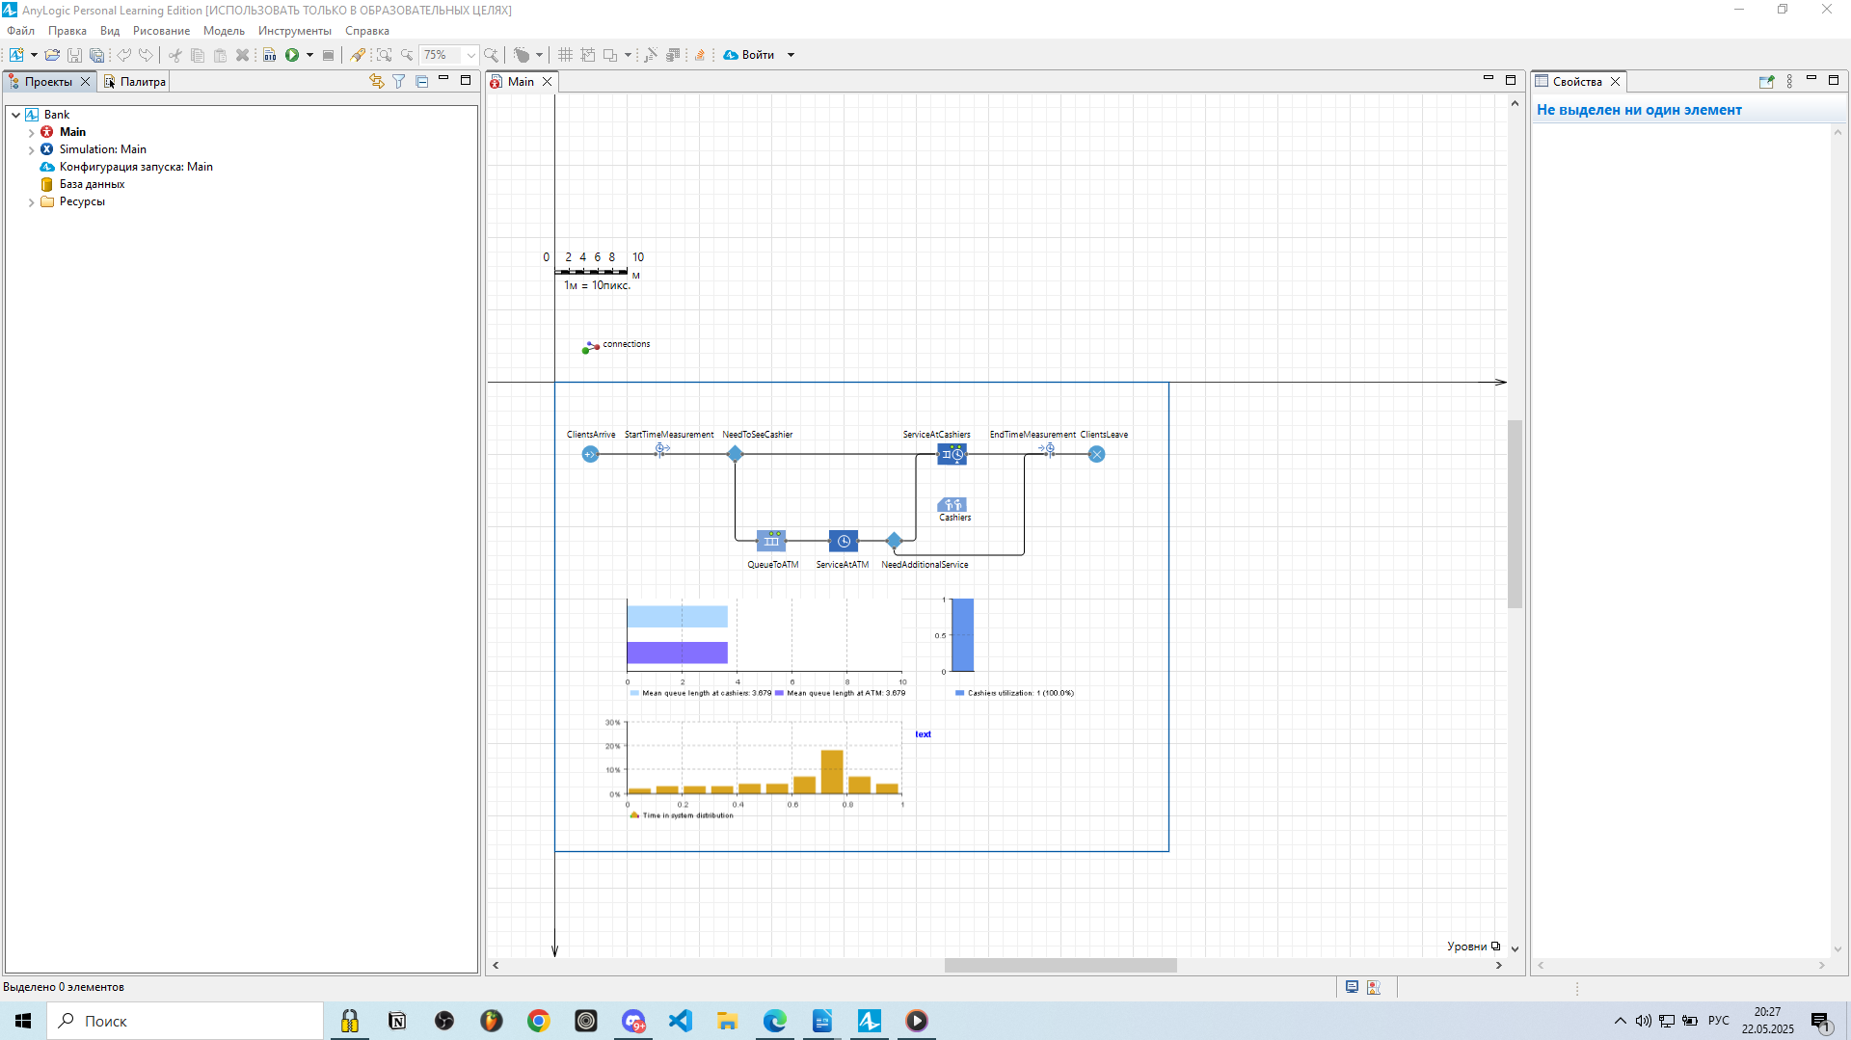

1. Изучите данную модель и ответьте на вопросы:

* **Из каких элементов состоит Модель Bank? Что содержится на вкладке *Main*? На вкладке *Simulation*?**

Ответ: Модель состоит из:

* Source (ClientsArrive) – источник (клиентов)
* TimeMeasureStart (StartTimeMeasurement) – начало измерения времени
* SelectOutput x2 (NeedToSeeCashier и NeedAdditionalService) – выбор дальнейшего пути клиента
* Queue (QueueToATM) – очередь
* Delay (ServiceAtATM) – выполнение какого-то процесса
* Service (ServiceAtCashiers) – обслуживание
* ResourcePoo l(Cashiers) – пул ресурсов
* TimeMeasureEnd (EndTimeMeasurement) – конец измерения времени
* Sink (ClientsLeave) – выход (клиента) из системы

Во вкладке Main можно найти все элементы, из которых состоит модель. А также связи между ними. Графики и шкалу масштаба. В общем, всё, то расположено в рабочей области.

Во вкладке Simulation расположены картинки и тест.

* **Какая палитра инструментов AnyLogic использовалась для создания данной модели?**

Ответ: использовалась библиотека моделирования процессов

* **Какие настройки установлены для элементов Источник, Очередь, Задержка?**

Ответ:

* **Запустите модель. Как можно задать скорость выполнения модели? Какую статистику можно наблюдать в процессе работы модели?**

Для того, чтобы запустить модель, кликаем ПКМ по названию модели в правом окошке и жмем «Запустить»

Регулировать скорость выполнения модели можно с помощью следующих кнопок

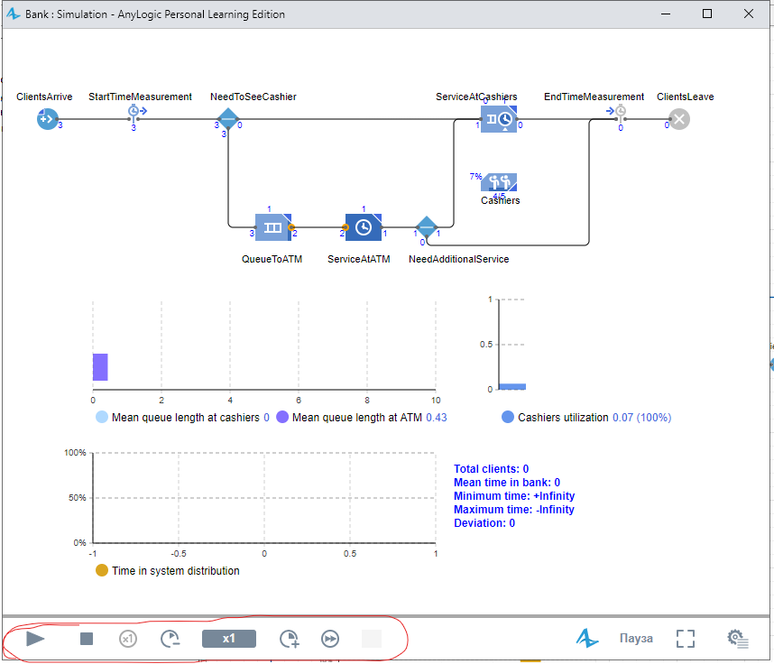

В ходе работы можешь наблюдать следующую статистику: модельное время в секунду, событий в секунду, кадров в секунду, а также текущий шаг модели.

Так же модель предоставляет следующие статистические данные

Общее число клиентов, среднее время пребывания в банке, минимальное и максимальное время, среднюю длину очереди в банкомате и кассе, а также загруженность кассиров.

**Создание собственной модели банка**

1. Первый запуск модели Изображение выглядит как текст, снимок экрана, программное обеспечение, Мультимедийное программное обеспечение

   Автоматически созданное описание
2. Запуск модели после простейшей анимации Изображение выглядит как текст, снимок экрана, программное обеспечение, дисплей

   Автоматически созданное описание
3. Запуск модели с 3д анимацией Изображение выглядит как текст, снимок экрана, программное обеспечение, Мультимедийное программное обеспечение

   Автоматически созданное описание
4. Запуск модели с человечком Изображение выглядит как текст, снимок экрана, программное обеспечение, Мультимедийное программное обеспечение

   Автоматически созданное описание
5. Запуск с моделью банкомата

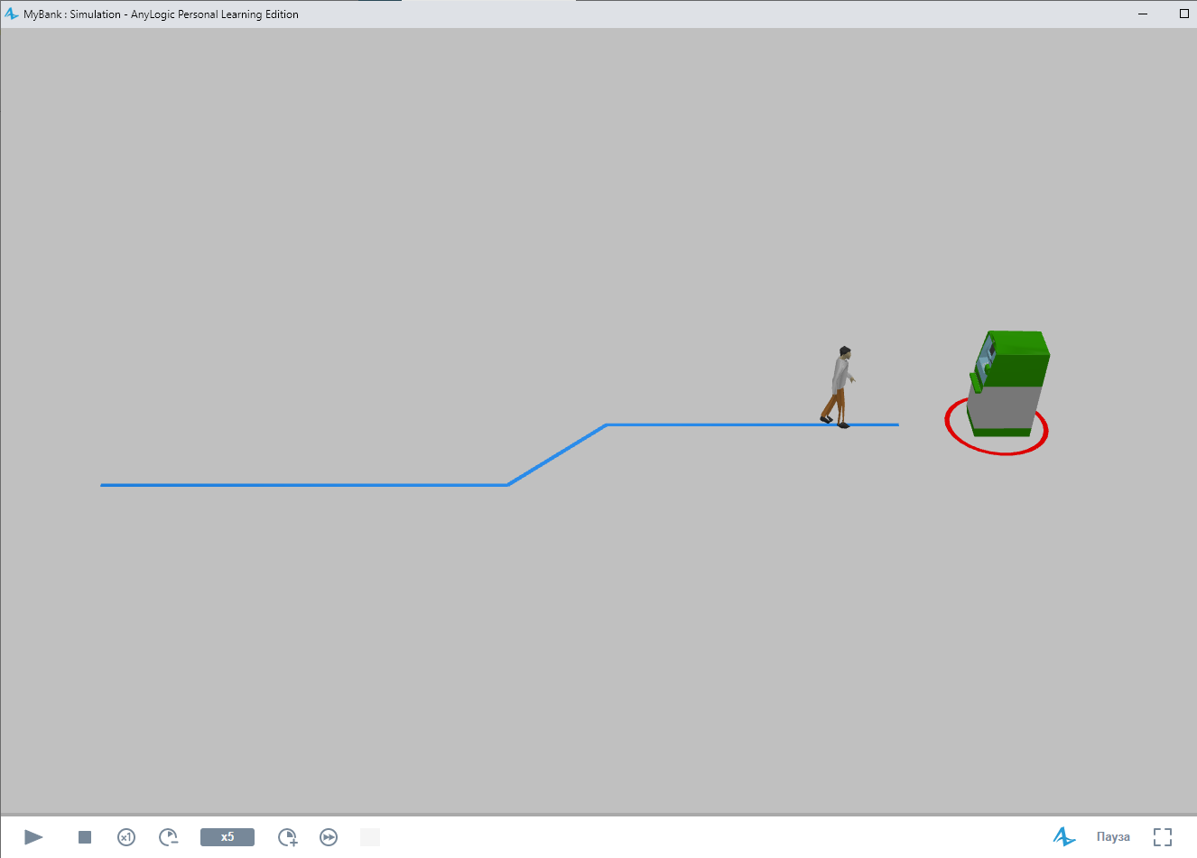

1. Запуск с клерками Изображение выглядит как текст, снимок экрана, программное обеспечение, Мультимедийное программное обеспечение

   Автоматически созданное описание
2. Запуск с отображением статистики

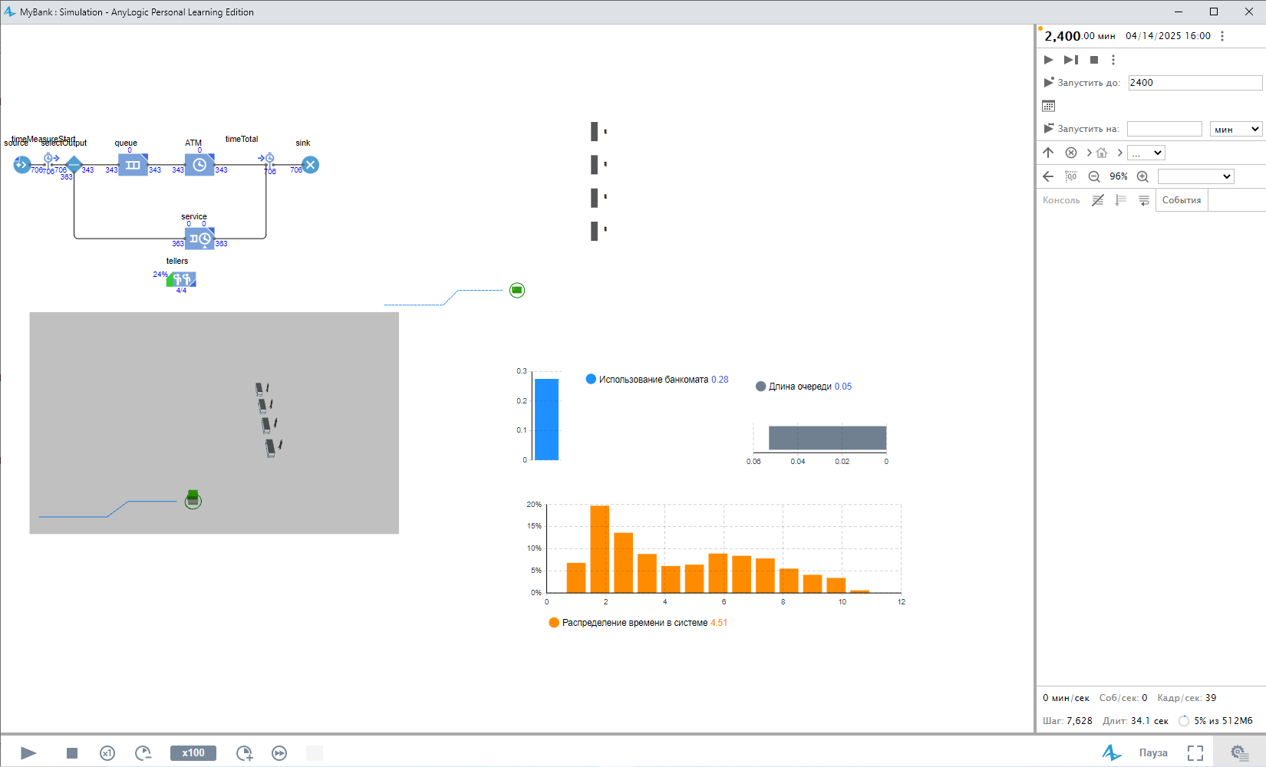

**Ответы на вопросы**

1. *Как моделируются обслуживающие устройства в AnyLogic. В чем разница объектов Service и Delay? Как работает блок Service?*

Моделирование обслуживающих устройств в AnyLogic происходит с помощью различных объектов, расположенных в палитре.

Service и Delay – два разных блока, каждый из которых выполняет свои задачи при моделировании обслуживающих устройств.

*Service* — захватывает для агента заданное количество ресурсов, задерживает агента, а затем освобождает захваченные им ресурсы.

*Delay* — задерживает агентов на заданный период времени.

Блок Service в AnyLogic представляет собой обслуживающее устройство, в нашем случае банкомат и клерки.

Он имеет параметры, такие как время обслуживания (сколько времени занимает обработка клиента) и число обслуживающих каналов (сколько клиентов может быть обслужено одновременно).

Когда клиент приходит, блок Service начинает обслуживание. Если все каналы заняты, клиент ожидает в очереди.

После завершения обслуживания клиент покидает блок Service.

1. Изучите параметры и свойства объекта Queue. Сколько и какие порты имеет данный объект?

Объект Queue имеет два порта: in и out

*Параметры блока Queue*:

Вместимость — максимальное количество агентов, которое может ожидать в очереди. Вы можете установить это значение динамически во время выполнения модели.

Максимальная вместимость — если эта опция включена, вместимость очереди ограничивается значением Integer.MAX_VALUE.

Очередь — определяет дисциплину очереди. Возможные дисциплины:

FIFO (First In, First Out): Первый поступивший агент будет первым, кто будет обслужен.

LIFO (Last In, First Out): Последний поступивший агент будет первым, кто будет обслужен.

Очередь с приоритетом: агенты обслуживаются на основе их приоритета, который может быть явно задан или рассчитан на основе свойств агента и внешних условий.

*Порты блока Queue*:

in: Входной порт для агентов, поступающих в очередь.

out: Выходной порт для агентов, покидающих очередь.

outTimeout: Выходной порт для агентов, покидающих очередь из-за тайм-аута.

outPreempted: Выходной порт для агентов, покидающих очередь из-за прерывания.

1. Какие единицы модельного времени заданы в модели Банка. Как можно изменить единицы модельного времени?

Единицы модального времени – минуты. Чтобы изменить их, нужно заменить значение в соответствующем поле (см.

1. Каковы настройки прогона модели? Как задать остановку модельного эксперимента по заданному времени; по количеству поступивших в модель заявок или вышедших из модели заявок. Задайте остановку модельного эксперимента через 40 часов.

Задать остановку по времени можно в поле, указанном на скрине выше.

1. Запустите модель. Объясните статистику прогона модели.



Глядя на статистику, мы видим, что:

* длина очереди составляла в среднем 5%
* банкомат был в среднем загружен на 28%
* среднее время распределения агентов в системе составляет 4,51%
* было сгенерировано 706 клиентов и 706 клиентов было обслужено (то есть они покинули банк)
* 343 клиента отправились в банкомат, а 363 к клеркам
* загруженность клерков равняется 24%

1. Для изменения возьмем вариант 12





Меняем свойства объектов на указанные в варианте

Source с треугольным распределением

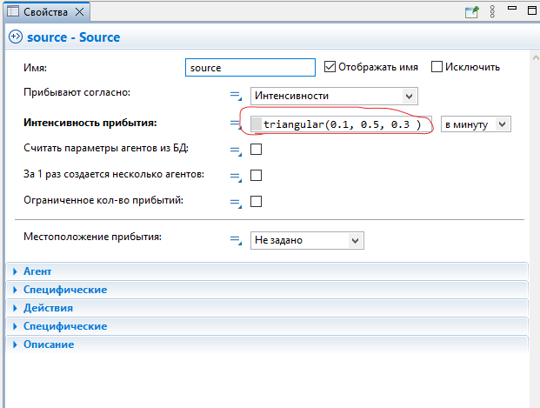

Меняем распределение людей на 1 к кассиру, 2 к банкомату

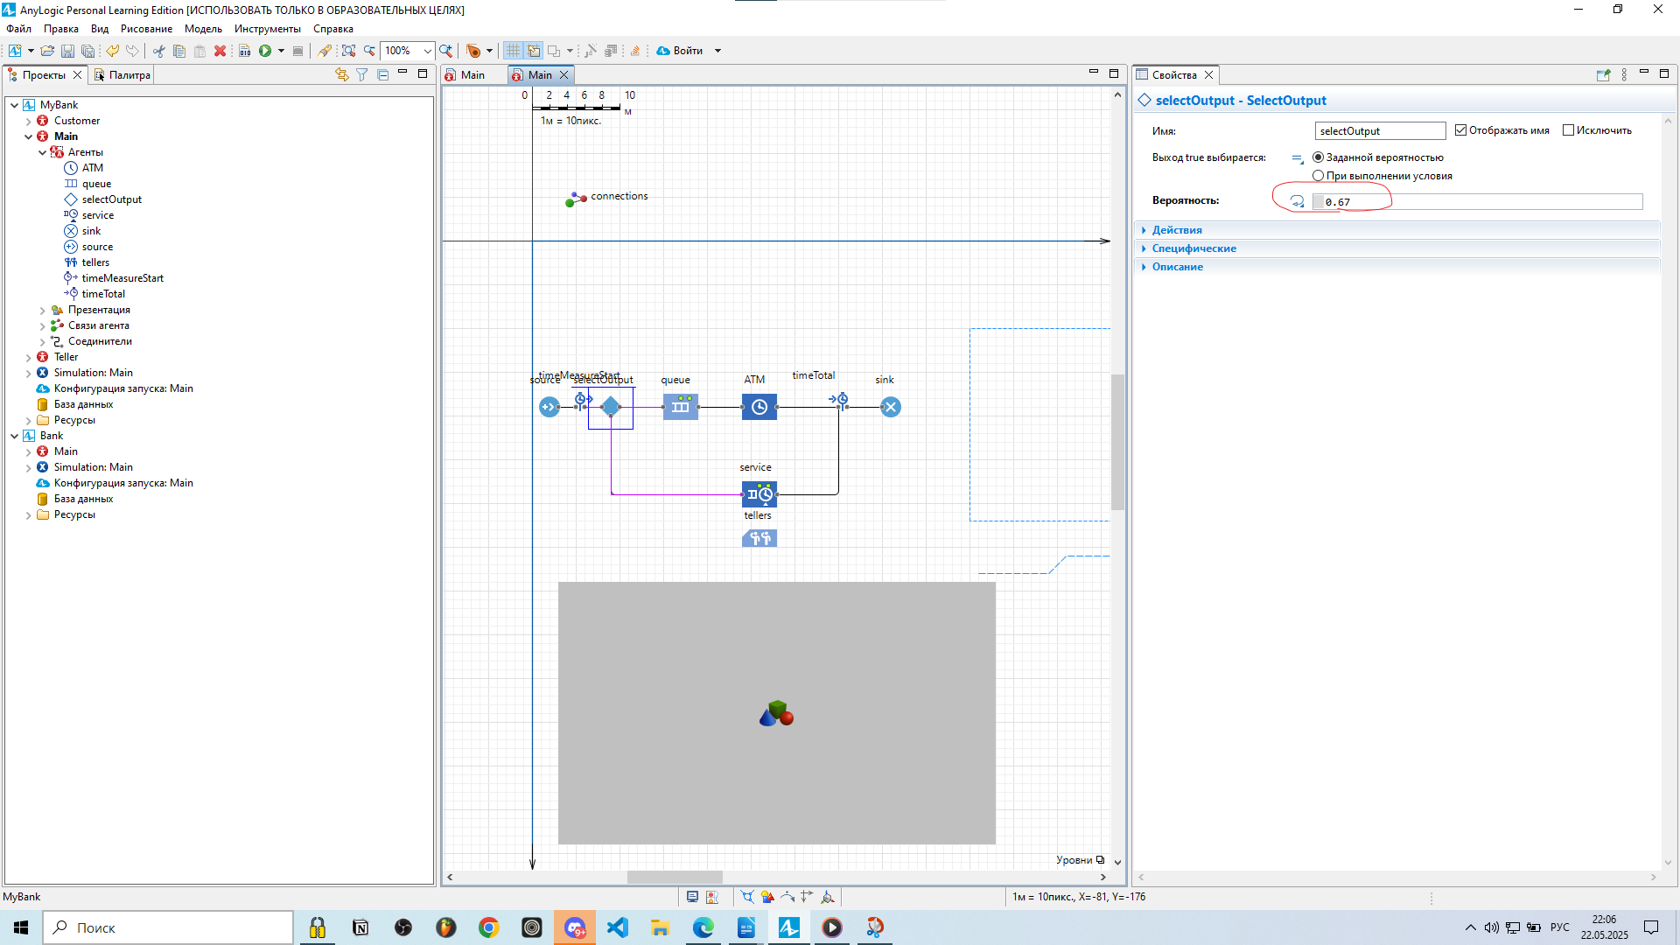

Меняем время работы кассиров

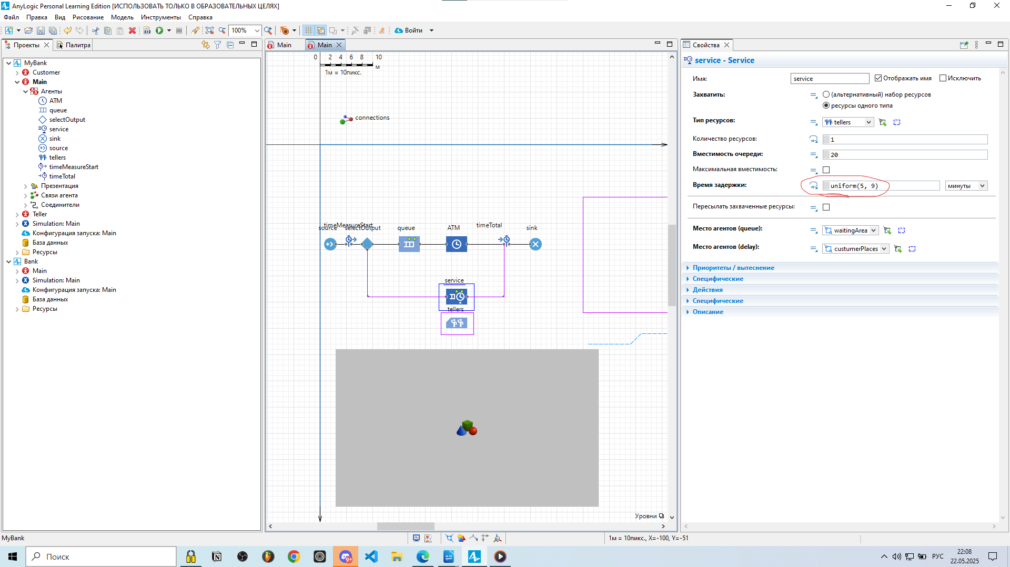

Меняем количество кассиров с 4 до 2

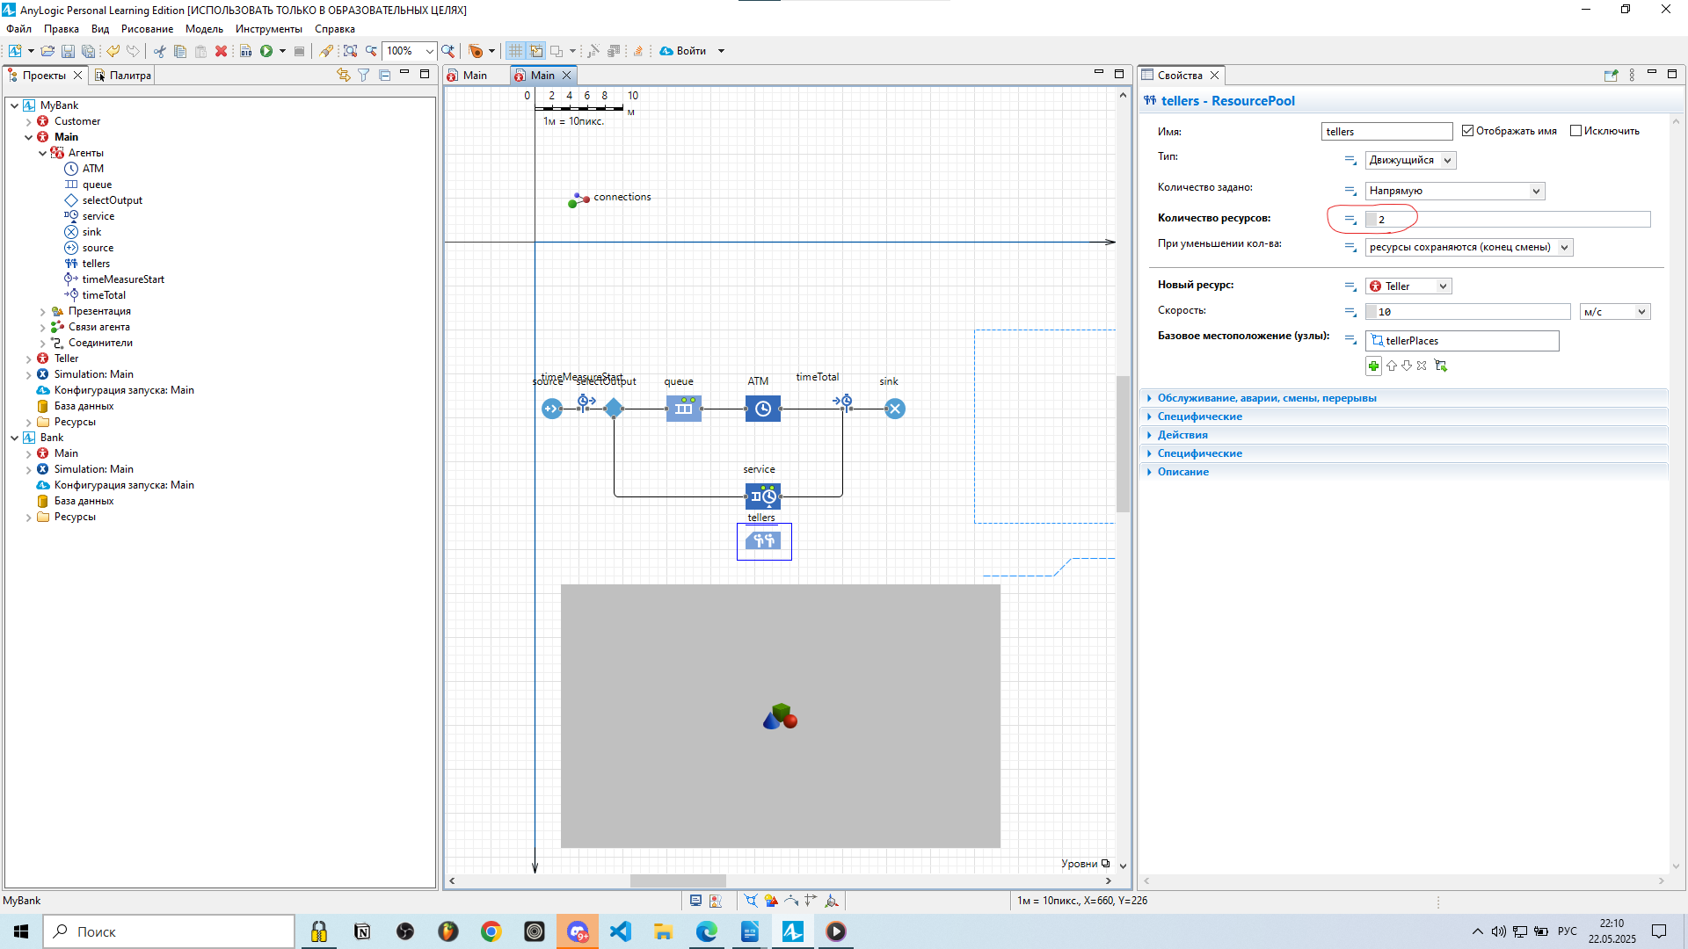

После изменения данных результаты получились следующими:

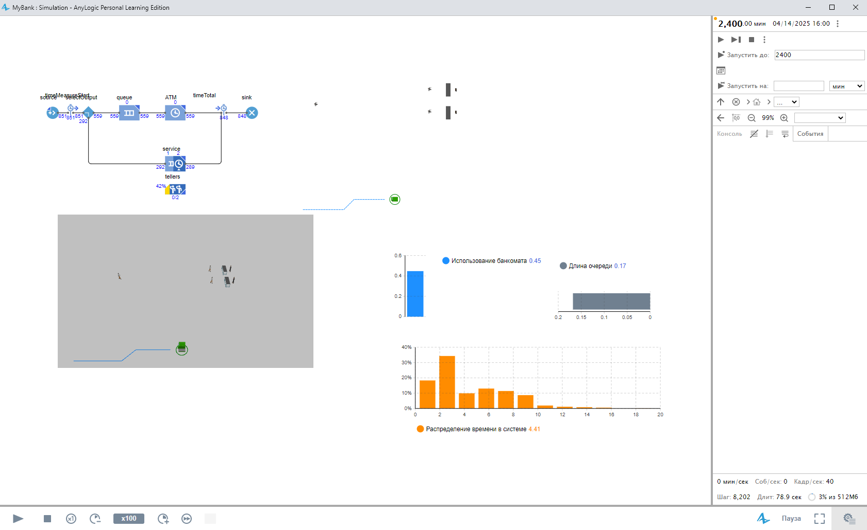

Глядя на статистику, мы видим, что:

* длина очереди составляла в среднем 17% (было 5%). По сравнению с прошлой моделью повысилась длина очереди, т. к. большая часть клиентов теперь шла именно к банкомату
* банкомат был в среднем загружен на 45% (было 28%), опять же из-за увеличения вероятности похода в банкомат
* среднее время распределения агентов в системе составляет 4,41%
* было сгенерировано 851 клиентов и 848 клиентов было обслужено (то есть они покинули банк). После окончания времени 3 человек еще обслуживались клерками.
* 559 клиентов отправились к банкомату, а 292 к клеркам. Распределение ½ работает (с допустимой погрешностью).
* загруженность клерков равняется 42% (было 24%). Число посетителей у клерков чуть-чуть сократилось (292 к 363, в 0.8), количество клерков также сократилось в 2 раза. Отсюда и прирост загруженности клерков примерно в 1.75 раза.